Asignatura: Historia Curso: 2º A y B – Ciclo Básico
Profesor: Mauro Doña Ciclo Lectivo: 2023

La Edad Media y sus principales características
Objetivos:
- Analizar las transformaciones producidas en el mundo medieval producto del surgimiento de nuevas civilizaciones y nuevos pensamientos.
- Comprender las principales características que tuvo la Edad Media y su finalización.
- Desarrollar estrategias de aprendizaje autónomo y cooperativo, basado en la responsabilidad el compromiso y la tolerancia.

Primera parte: Los comienzos de la Edad Media (Temprana E. Media)
Fecha de presentación: 10 de abril.
ACTIVIDADES

1). Lea las paginas 131 a 133 y realice las siguientes actividades.
2). Mencione las etapas en que los historiadores dividen la Edad Media.
3). Responda:
- ¿Qué cambios hubo tras la caída del Imperio Romano de Occidente?
- ¿Qué sucedió entre los siglos V y VI con los pueblos germanos?
4). Completa el siguiente cuadro comparativo con ideas principales. Puedes colocar una imagen a elección.
Sociedad en los reinos. | Ruralización de la vida | Evangelización de los barbaros | Vivir en los monasterios.

Asignatura: Historia Curso: 2º A, B – Ciclo Básico
Profesor: Mauro Doña Ciclo Lectivo: 2023

Segunda parte: El surgimiento de nuevos imperios y religiones (Alta E. Media)
Objetivos:
- Comprender los conceptos clave del feudalismo y su impacto en la sociedad medieval.
- Investigar la estructura social, política y económica del feudalismo.
- Desarrollar habilidades creativas y de diseño a través de la creación de maquetas y modelos que representen la vida en la Edad Media.
- Fomentar el trabajo en equipo y la colaboración.

Fecha de presentación de actividades: miércoles 10-04
Fecha de presentación y exposición de maquetas: 17-04.

- Lea las páginas 134 a 138 del documento.
- Realiza un esquema con las características más importantes de los siguientes temas:
- El imperio Bizantino.
- El imperio Carolingio.
- La expansión del Islam.

- Lea el siguiente fragmento y elabora una definición de Feudalismo. Identifica con un color las clases sociales que eran parte de este sistema.
“El feudalismo fue un sistema social, político y económico predominante en Europa durante la Edad Media, desde el siglo IX hasta el siglo XV. Este sistema se basó en la relación entre señores feudales y vasallos, donde los señores concedían tierras, conocidas como feudos, a los vasallos a cambio de lealtad y servicio militar. Los señores feudales también controlaban la justicia y la recaudación de impuestos en sus feudos.
El feudalismo estaba estructurado en una jerarquía, donde el rey era el soberano y estaba en la cima de la pirámide, seguido por los señores feudales y luego los vasallos. Los campesinos y siervos eran la clase más baja y estaban obligados a trabajar en las tierras del señor feudal.
El sistema feudal fue una forma de organización social y económica que evolucionó durante la Edad Media y tuvo un gran impacto en la historia europea. Aunque este sistema desapareció gradualmente en Europa occidental a medida que se desarrollaban nuevas formas de organización política y económica, su influencia aún puede sentirse en la sociedad moderna”.

- Observe el siguiente video sobre el “Feudalismo” y responda las preguntas:

- ¿Qué derechos tenía el señor feudal en sus tierras?
- ¿Quiénes trabajaban las tierras de los señores feudales?

Link del video: https://www.youtube.com/watch?v=ZK05C7t50dI

- La siguiente imagen muestra un FEUDO o DOMINIO típico de la Edad Media. En ella identifica y explica las distintas partes que conformaban un Dominio. Puedes guiarte con la página 139 del documento.

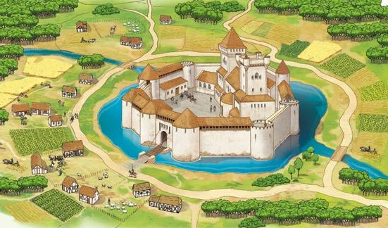

Actividad para la casa:
Fecha de presentación y exposición de maquetas: 17-04.
- Tomando como modelo la imagen del punto anterior realiza una maqueta de tu propio FEUDO. Debes tener en cuenta las siguientes indicaciones:
- Deben estar todas las partes que conforman un FEUDO o DOMINIO.
- Coloca el nombre de cada parte.
- Utiliza materiales que tengas en casa.
- Deberás explicar las distintas partes que conforman ese FEUDO.

ACLARACIÓN: PUEDES AGREGARLE A TU TRABAJO ELEMENTOS QUE HAYAN SIDO CARACTERÍSTICOS DE LA EDAD MEDIA.

Puedes utilizar los siguientes elementos para construir tu maqueta:

- Cartón, papel maché, madera, telas y otros materiales de construcción.
- Tijeras, pegamento, pinturas y otros materiales de arte y manualidades.

CRITERIOS DE EVALUACIÓN

- Cumplimiento con el material solicitado en tiempo y forma.
- Desarrollo y cumplimiento de las actividades solicitadas.
- Participación en clase.
- Manejo y explicación del tema.

